Проведение дискриминантного анализа в пакете STATISTICA

Для вызова модуля дискриминантного анализа выберете Statistics/Multivariate Exploratory Techniques/Discriminant Analysis (рис. 1).

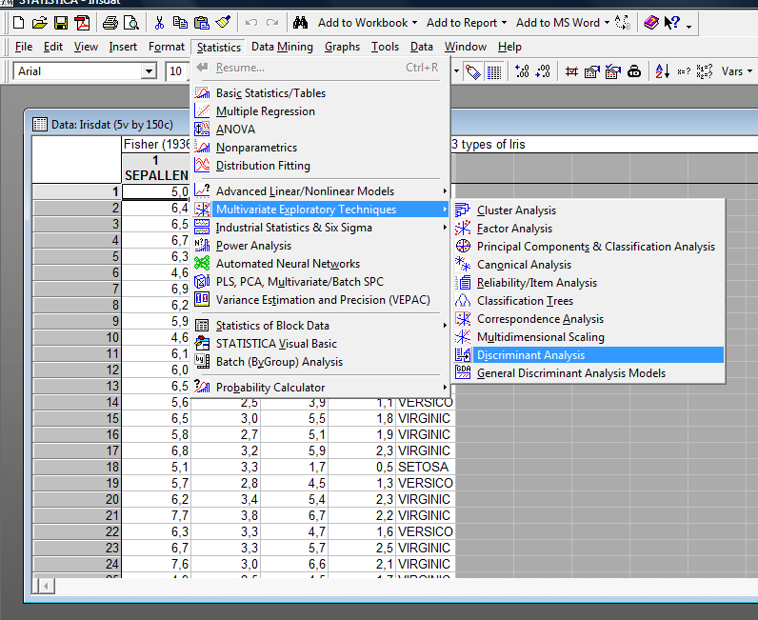
Рис.1.

На экране появится стартовая панель модуля Discriminant Function Analysis (Анализ дискриминантных функций) (рис. 2), в котором:

- Variables позволяет выбрать Grouping (Группируемую переменную) и Independent (Независимые переменные).
- Codes for grouping variable (Коды для групп переменной) указывают количество анализируемых групп объектов.
- Можно указать условия выбора наблюдений из базы данных – кнопку Select Cases и веса переменных, выбрав их из списка – кнопку W.

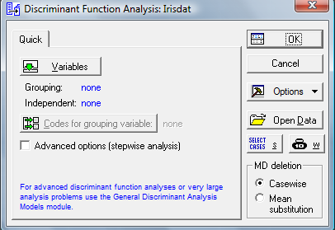
Рис. 2.

При нажатии кнопки Variables открывается диалоговое окно выбора переменных (рис. 3). В левой части выбирается группирующие переменные, в правой – независимые переменные. Имена переменных в левой и правой части не должны пересекаться.

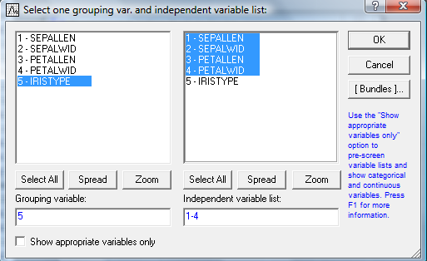
Рис. 3.

Затем можно указать коды, которые были использованы при группировке переменных, для идентификации того, к какой совокупности принадлежит каждый образец. Нажмите на кнопку Коды для группирующей переменной и введите нужный интервал, или нажмите на кнопку Все, или используйте звездочку (*), соответствующую отбору всех кодов (рис. 4). Можно нажать кнопку OK на стартовой панели, и система STATISTICA автоматически просмотрит группирующую переменную, и определит все коды для этих переменных.

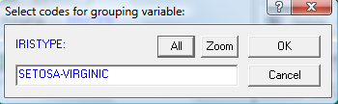
Рис. 4.

В ходе вычислений системой получены результаты, которые представлены в окне Discriminant Function Analisis Results (Результаты анализа дискриминантных функций) (рис. 5).
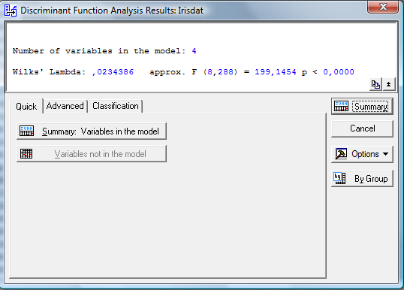
Рис. 5.

Информационная часть диалогового окна Discriminant Function Analisis Results (Результаты Анализа Дискриминантных Функций) сообщает, что:
• Number of variables in the model (число переменных в модели) – 4;
• Wilks’ Lambda (значение лямбды Уилкса) - 0,0234386;
• Approx. F (8, 288) (приближенное значение F – статистики, связанной с лямбдой Уилкса) - 199,1454;
• p < 0.0000 – уровень значимости F – критерия для значения 199,1454.

Значение статистики Уилкса лежит в интервале [0,1]. Значения статистики Уилкса, лежащие около 0, свидетельствуют о хорошей дискриминации, а значения, лежащие около 1, свидетельствуют о плохой дискриминации.
По данным показателя Wilks’ Lambda (значение лямбды Уилкса), равного 0,0234386 и по значению F – критерия равного 199,1454, можно сделать вывод, что данная классификация корректная (надо сравнить с теоретическим).

Нажимаем Summary: Variables in the model. Получаем (рис. 6).

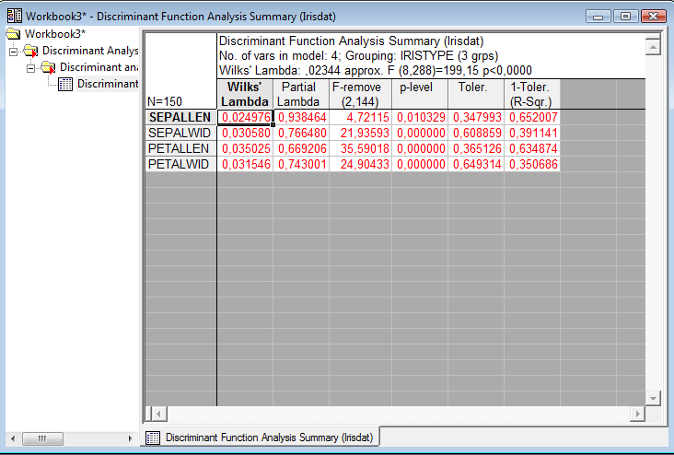
Рис. 6.

Лямбда Уилкса. Каждое значение в первой колонке таблицы (рис. 6) является значением статистики Уилкса лямбда после того, как соответствующая переменная вводится в модель.
Частная лямбда Уилкса. Это - статистика Уилкса лямбда для одиночного вклада соответствующей переменной в дискриминацию между совокупностями. Это значение можно рассматривать как аналог частного коэффициента корреляции. Так как лямбда с величиной 0.0 обозначает полную дискриминацию, то чем ниже ее значение в этом столбце, тем больше одиночный вклад соответствующей переменной в степень дискриминации.
F-включить и p-значение. Статистика Уилкса лямбда может быть преобразована к стандартному F значению. Значение F большее 1 говорит о том, что данную переменную нужно включить в анализ.
Толерантность и R-квадрат. Толерантность определяется как 1 минус R-квадрат для соответствующей переменной со всеми другими переменными в модели. Это значение толерантности дает информацию об избыточности данной переменной.
В качестве проверки корректности обучающих выборок посмотрим результаты классификационной матрицы, нажав кнопку Classification matrix (Классификационная матрица) (рис. 7).
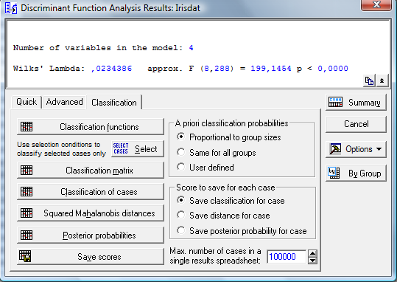
Рис. 7.

Получаем следующий результат (рис. 8).
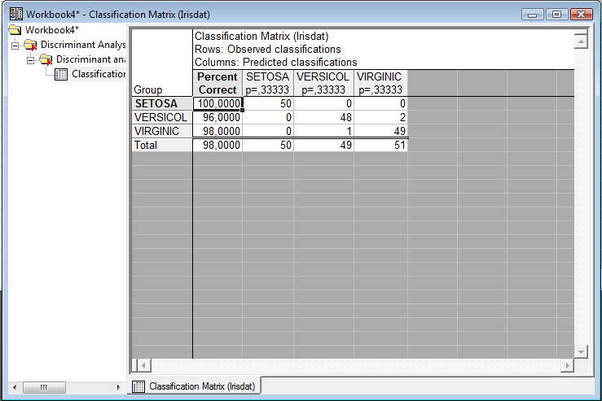
Рис. 8.

Из классификационной матрицы можно сделать вывод, что объекты были правильно или не правильно отнесены экспертным способом к выделенным группам. Если все значения вне главной диагонали равны 0, то все элементы правильно классифицированы.
Если есть объекты, неправильно отнесенные к соответствующим группам, можно посмотреть Classification of cases (Классификация случаев) (рис. 7). Получим следующий результат (рис. 9).
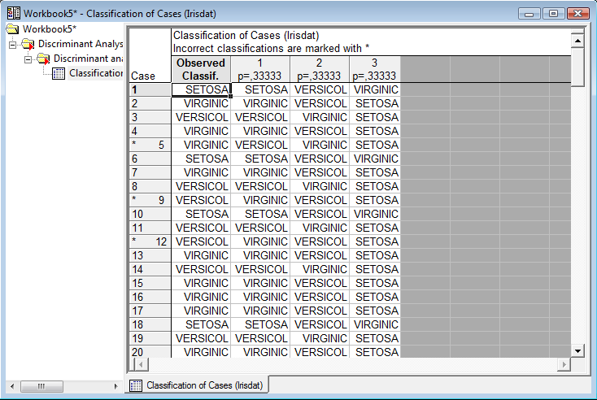
Рис. 9.

В таблице классификации случаев некорректно отнесенные объекты помечаются звездочкой (*). Таким образом, задача получения корректных обучающих выборок состоит в том, чтобы исключить из обучающих выборок те объекты, которые по своим показателям не соответствуют большинству объектов, образующих однородную группу. Процедура исключения объекта из обучающих выборок состоит в том, что в таблице исходных данных у объекта, который должен быть исключен из выборки (он помечен "*"), убирается номер принадлежности к этой группе, после чего процесс тестирования повторяется. По предположению, сначала убирается тот объект, который наиболее не подходит к определенной группе, т.е. у которого наибольшее расстояние Махаланобиса и наименьшая апостериорная вероятность.
При удалении очередного объекта из группы нужно помнить, что при этом смещается центр тяжести группы (вектор средних), так как он определяется по оставшимся наблюдениям. После удаления очередного объекта из списка обучающих выборок не исключено, что появятся новые некорректно отнесенные объекты, которые до удаления были учтены как правильно отнесенные. Поэтому данную процедуру нужно проводить, удаляя на каждом шаге лишь по одному объекту и возвращая его обратно в обучающие выборки.
Процедура исключения наблюдений продолжается до тех пор, пока общий коэффициент корректности в классификационной матрице достигнет 100%, т.е. все наблюдения обучающих выборок будут правильно отнесены к соответствующим группам.

Классификация объектов.

На основе полученных обучающих выборок можно проводить повторную классификацию тех объектов, которые не попали в обучающие выборки, и любых других объектов, подлежащих группировке. Для решения данной задачи, существуют два варианта: первый – провести классификацию на основе дискриминантных функций, второй – на основе классификационных функций.
В первом случае необходимо, добавить в таблицу исходных скорректированных данных новые случаи. Для того чтобы понять, к какому классу относится этот объект, нажмите кнопку Posterior probabilities (Апостериорные вероятности) (рис. 7).
Получим результат (рис. 10).
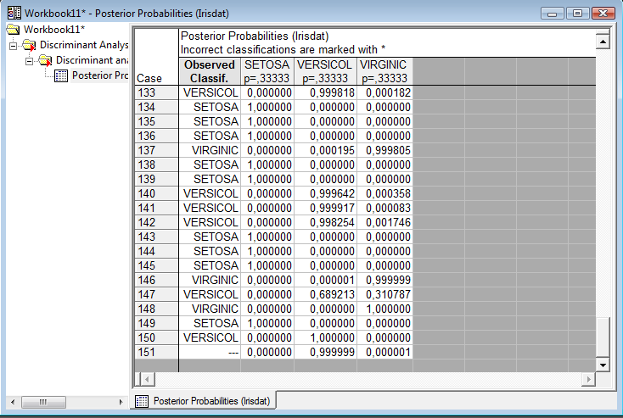
Рис. 10.

К тем группам (классам), которые будут иметь максимальные вероятности, можно отнести новые случаи.

Во втором варианте необходимо в окне диалогового окна Discriminant Function Analisis Results нажать кнопку Classification functions (Классификационные функции) (рис. 7). Появится окно (рис. 11), из которого можно выписать классификационные функции для каждого класса.
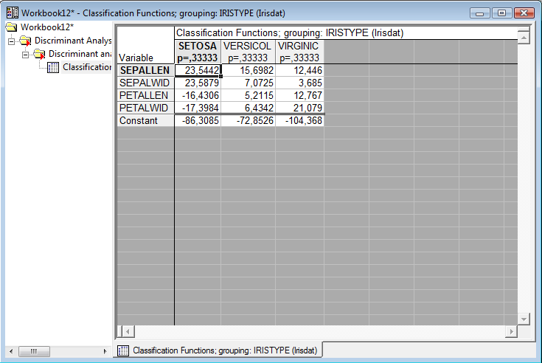
Рис. 11.

SETOSA=-86,3085+23,5442*SEPALLEN+23,5879*SEPALWID-16,4306*PETALLEN-17,3984*PETALWID;
VERSICOL=-72,8526+15,6982*SEPALLEN+7,0725*SEPALWID+ 5,2115*PETALLEN+6,4342*PETALWID;
VIRGINIC=-104,368+12,446*SEPALLEN+3,685*SEPALWID+ 12,767*PETALLEN+21,079*PETALWID.
С помощью этих функций можно будет в дальнейшем классифицировать новые случаи. Новые случаи будут относиться к тому классу, для которого классифицированное значение будет максимальное.

Дополнительно можно просмотреть результаты канонического анализа, нажав кнопку Perform canonical analysis (выполнить канонический анализ) (рис. 12), если для анализа были выбраны, по крайней мере, три группы и есть хотя бы две переменные в модели.
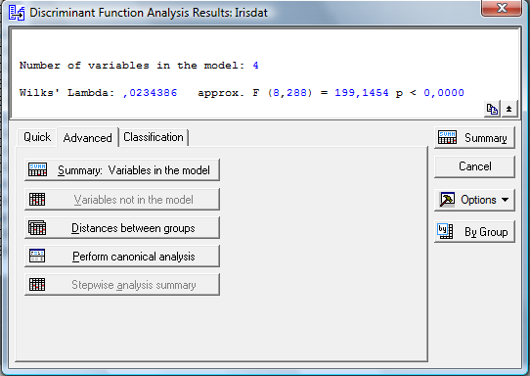
Рис. 12.
В выводном на экран окне Canonical analysis (Канонический анализ) (рис. 13) опция Scatterplot of canonical scores (Диаграмма рассеяния для значений) строит график рассеяния канонических значений для канонических корней (рис. 14). С его помощью можно определить вклад, который вносит каждая дискриминантная функция в разделение между группами.

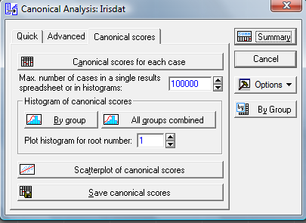
Рис. 13.
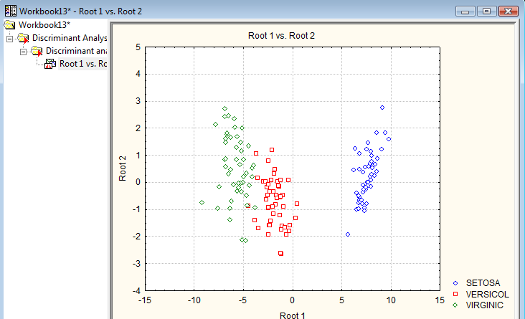
Рис. 14.
Задание.

Пункт 1. Представлены данные по 65 предприятиям (n=65) и указаны номера групп, к которым они были отнесены экспертным способом. Задача состоит в том, чтобы проверить корректность экспертного отнесения предприятий к группам и получить корректные обучающие выборки (коэффициент корректности в классификационной матрице должен быть равен 100%). Выпишите линейные классификационные функции.
Таблица 1.
 | X1 | X2 | X3 | X4 | X5 | X6 | X7 | CLASS1
1 | 2174.000 | 9658.000 | 466.000 | 386.000 | 35.000 | 36.400 | 1756.000 | 1
2 | 274.000 | 10477.000 | 2321.000 | 767.000 | 56.000 | 35.600 | 7884.000 | 1
3 | -146.000 | 6567.000 | 713.000 | 581.000 | 74.000 | 13.800 | 1501.000 | 1
4 | -338.000 | 10282.000 | 499.000 | 764.000 | 51.000 | 30.200 | 1466.000 | 1
5 | -716.000 | 9316.000 | 677.000 | 533.000 | 109.000 | 20.500 | 1486.000 | 1
6 | 892.800 | 6425.000 | 944.000 | 1390.000 | 78.000 | 13.200 | 1936.000 | 1
7 | 191.000 | 5367.000 | 786.000 | 819.000 | 104.000 | 13.700 | 2011.000 | 1
8 | 0.000 | 6342.000 | 486.000 | 261.000 | 52.000 | 24.100 | 1841.000 | 1
9 | -107.000 | 5868.000 | 531.000 | 450.000 | 63.000 | 22.300 | 1608.000 | 1
10 | -903.000 | 6330.000 | 636.000 | 401.000 | 69.000 | 17.600 | 1768.000 | 1
11 | -765.000 | 12573.000 | 669.000 | 713.000 | 47.000 | 33.900 | 1806.000 | 1
12 | 326.000 | 4110.000 | 600.000 | 373.000 | 74.000 | 8.000 | 1172.000 | 2
13 | 150.000 | 7832.000 | 288.000 | 336.000 | 49.000 | 20.000 | 736.000 | 2
14 | -18.000 | 6793.000 | 620.000 | 487.000 | 104.000 | 19.400 | 1775.000 | 2
15 | 1.300 | 4731.000 | 447.000 | 405.000 | 64.000 | 10.400 | 979.000 | 2
16 | -380.000 | 5564.000 | 565.000 | 400.000 | 48.000 | 14.900 | 1517.000 | 2
17 | -790.000 | 5470.000 | 432.000 | 509.000 | 85.000 | 11.800 | 935.000 | 2
18 | -666.800 | 3988.000 | 364.000 | 213.000 | 35.000 | 10.300 | 943.000 | 2
19 | -204.500 | 5121.000 | 495.000 | 628.000 | 77.000 | 16.700 | 1616.000 | 2
20 | -094.000 | 3900.000 | 420.000 | 359.000 | 53.000 | 9.600 | 1034.000 | 2
21 | -034.000 | 5871.000 | 495.000 | 353.000 | 92.000 | 14.300 | 1206.000 | 2
22 | -784.000 | 4352.000 | 429.000 | 197.000 | 62.000 | 10.900 | 1070.000 | 2
23 | -403.800 | 4635.000 | 378.000 | 221.000 | 46.000 | 10.500 | 856.000 | 3
24 | -717.000 | 6056.000 | 247.700 | 150.000 | 24.100 | 15.600 | 640.000 | 3
25 | -458.000 | 5180.000 | 433.600 | 429.000 | 44.400 | 10.500 | 880.000 | 3
26 | -908.000 | 6295.000 | 206.000 | 127.000 | 17.000 | 22.800 | 743.000 | 3
27 | -514.000 | 5340.000 | 364.000 | 411.000 | 17.000 | 14.400 | 984.000 | 3
28 | -205.000 | 5357.000 | 583.000 | 716.000 | 87.000 | 14.800 | 1606.600 | 3
29 | 403.100 | 2969.000 | 382.000 | 274.000 | 29.000 | 5.700 | 728.000 | 3
30 | -205.000 | 4924.000 | 284.000 | 292.000 | 35.000 | 17.500 | 1010.000 | 3
31 | -256.000 | 7622.000 | 342.000 | 223.000 | 26.000 | 14.100 | 634.000 | 3
32 | -314.000 | 4394.000 | 471.000 | 396.000 | 68.000 | 9.900 | 1065.000 | 3
33 | -027.000 | 3312.000 | 284.000 | 229.000 | 39.000 | 11.100 | 948.000 | 3
34 | 1779.000 | 5001.000 | 304.400 | 286.000 | 37.600 | 12.000 | 732.000 | 3
35 | -842.000 | 4247.000 | 233.000 | 189.000 | 28.000 | 12.800 | 757.000 | 3
36 | -542.000 | 4025.000 | 199.300 | 145.000 | 14.400 | 12.000 | 596.000 | 4
37 | -298.000 | 3429.000 | 184.000 | 105.000 | 18.000 | 6.700 | 357.300 | 4
38 | -446.000 | 3047.000 | 310.000 | 244.000 | 47.000 | 5.500 | 560.000 | 4
39 | -236.000 | 3410.000 | 181.000 | 147.000 | 20.000 | 10.900 | 576.000 | 4
40 | -493.000 | 4551.000 | 212.000 | 169.000 | 22.000 | 13.800 | 645.000 | 4
41 | -900.000 | 4573.000 | 284.000 | 254.000 | 37.000 | 11.300 | 698.000 | 4
42 | -586.000 | 3924.000 | 212.000 | 154.000 | 17.000 | 13.000 | 704.000 | 4
43 | -634.000 | 3751.000 | 212.000 | 125.000 | 17.000 | 5.400 | 303.000 | 4
44 | -142.000 | 4318.000 | 257.000 | 151.000 | 33.000 | 16.500 | 985.000 | 4
45 | -394.000 | 3140.000 | 218.000 | 241.000 | 47.000 | 8.500 | 592.000 | 4
46 | -571.000 | 4617.000 | 171.000 | 137.000 | 13.000 | 13.100 | 484.000 | 4
47 | -728.300 | 5448.000 | 348.000 | 215.000 | 28.000 | 5.700 | 367.000 | 4
48 | -796.000 | 2902.000 | 161.000 | 182.000 | 22.000 | 11.400 | 631.000 | 4
49 | -955.200 | 3634.000 | 334.000 | 361.000 | 59.000 | 10.100 | 925.000 | 4
50 | -294.000 | 3499.000 | 204.000 | 129.000 | 27.000 | 6.800 | 398.000 | 4
51 | -500.000 | 6368.000 | 288.000 | 169.000 | 27.000 | 13.300 | 601.000 | 4
52 | -961.000 | 4194.000 | 328.000 | 312.000 | 44.000 | 9.500 | 744.000 | 4
53 | -934.000 | 6322.000 | 510.000 | 548.000 | 41.000 | 14.700 | 1187.000 | 4
54 | -161.600 | 3196.000 | 288.000 | 149.000 | 55.000 | 7.600 | 684.000 | 5
55 | -004.000 | 3666.000 | 168.000 | 131.000 | 19.000 | 8.300 | 382.000 | 5
56 | -879.000 | 3058.000 | 169.000 | 86.000 | 23.000 | 5.600 | 307.000 | 5
57 | -197.000 | 5110.000 | 82.000 | 57.000 | 11.000 | 1.100 | 174.000 | 5
58 | -310.700 | 4166.000 | 207.000 | 183.000 | 32.000 | 9.800 | 487.000 | 5
59 | -437.000 | 5168.000 | 151.000 | 96.000 | 8.000 | 10.700 | 359.000 | 5
60 | -482.000 | 2061.000 | 78.000 | 47.000 | 4.000 | 2.900 | 110.300 | 5
61 | -855.000 | 3483.000 | 109.000 | 90.000 | 16.000 | 7.600 | 237.000 | 5
62 | -892.200 | 1917.000 | 98.000 | 64.000 | 9.000 | 4.000 | 174.000 | 5
63 | -766.000 | 2001.000 | 95.000 | 87.000 | 18.000 | 5.000 | 239.000 | 5
64 | -950.000 | 1728.000 | 87.000 | 75.000 | 13.000 | 3.400 | 172.300 | 5
65 | -369.000 | 1094.000 | 38.000 | 1.200 | 3.200 | 3.300 | 114.000 | 5

Пункт 2. На основе корректных обучающих выборок и классификационных функций, полученных в результате выполнения пункта 1, провести группировку предприятий по пяти группам на основе данных, представленных в таблице 2, и соответствующих вариантов в таблице 3.
Таблица 2.
 | X1 | X2 | X3 | X4 | X5 | X6 | X7
1 | -790.000 | 5470.000 | 432.000 | 509.000 | 85.000 | 11.800 | 935.000
2 | -1205.000 | 3698.000 | 187.500 | 156.000 | 21.600 | 10.000 | 507.000
3 | -751.000 | 3448.000 | 278.000 | 206.000 | 25.000 | 7.400 | 596.000
4 | -107.000 | 5868.000 | 531.000 | 450.000 | 63.000 | 22.300 | 1608.000
5 | -903.000 | 6330.000 | 636.000 | 401.000 | 69.000 | 17.600 | 1768.000
6 | -1204.500 | 5121.000 | 495.000 | 628.000 | 77.000 | 16.700 | 1616.000
7 | -717.000 | 6056.000 | 247.700 | 150.000 | 24.100 | 15.600 | 640.000
8 | -1027.000 | 3312.000 | 284.000 | 229.000 | 39.000 | 11.100 | 948.000
9 | -625.000 | 2806.000 | 201.000 | 207.000 | 29.000 | 6.000 | 429.000
10 | -1784.000 | 4352.000 | 429.000 | 197.000 | 62.000 | 10.900 | 1070.000
11 | -1147.000 | 1849.000 | 158.000 | 45.000 | 13.000 | 3.100 | 266.600
12 | -614.000 | 2168.000 | 191.000 | 168.000 | 22.000 | 9.100 | 804.000
13 | -1080.000 | 3130.000 | 213.000 | 236.000 | 33.000 | 11.800 | 807.000
14 | 403.100 | 2969.000 | 382.000 | 274.000 | 29.000 | 5.700 | 728.000
15 | 139.000 | 3264.000 | 340.000 | 316.000 | 28.000 | 6.800 | 711.000
16 | -444.000 | 3920.000 | 139.000 | 120.000 | 9.000 | 13.100 | 464.000
17 | -833.000 | 5563.000 | 271.000 | 148.000 | 15.700 | 8.700 | 426.000
18 | -380.000 | 5564.000 | 565.000 | 400.000 | 48.000 | 14.900 | 1517.000
19 | -634.000 | 3751.000 | 212.000 | 125.000 | 17.000 | 5.400 | 303.000
20 | -482.000 | 2061.000 | 78.000 | 47.000 | 4.000 | 2.900 | 110.300
21 | -1892.000 | 4823.000 | 254.000 | 269.000 | 33.000 | 12.800 | 673.000
22 | -256.000 | 7622.000 | 342.000 | 223.000 | 26.000 | 14.100 | 634.000
23 | -987.000 | 4412.000 | 249.400 | 236.000 | 26.400 | 10.300 | 582.000
24 | -255.000 | 2806.000 | 262.000 | 147.000 | 11.000 | 5.000 | 468.000
25 | -908.000 | 6295.000 | 206.000 | 127.000 | 17.000 | 22.800 | 743.000
26 | -1012.000 | 3912.000 | 102.000 | 87.000 | 9.000 | 11.200 | 290.000
27 | -1500.000 | 6368.000 | 288.000 | 169.000 | 27.000 | 13.300 | 601.000
28 | -321.000 | 1339.000 | 71.000 | 50.000 | 11.000 | 3.100 | 161.600
29 | -1872.000 | 3883.000 | 262.000 | 230.000 | 26.000 | 8.300 | 557.000
30 | -1161.600 | 3196.000 | 288.000 | 149.000 | 55.000 | 7.600 | 684.000
31 | 307.700 | 16355.000 | 939.000 | 83.000 | 25.000 | 8.700 | 501.000
32 | -1146.000 | 6567.000 | 713.000 | 581.000 | 74.000 | 13.800 | 1501.000
33 | -718.000 | 2027.000 | 126.000 | 105.000 | 12.000 | 7.700 | 474.000
34 | -1197.000 | 5300.000 | 485.000 | 412.000 | 51.000 | 10.000 | 924.000
35 | -497.800 | 5056.000 | 445.000 | 536.000 | 60.000 | 15.400 | 1388.100
36 | -314.000 | 4394.000 | 471.000 | 396.000 | 68.000 | 9.900 | 1065.000
37 | -373.000 | 5216.000 | 321.000 | 311.000 | 43.000 | 11.900 | 734.000
38 | -854.300 | 5602.000 | 856.000 | 999.000 | 120.000 | 15.000 | 2285.000
39 | -2004.000 | 3666.000 | 168.000 | 131.000 | 19.000 | 8.300 | 382.000
40 | -900.000 | 4573.000 | 284.000 | 254.000 | 37.000 | 11.300 | 698.000
41 | -219.800 | 3619.000 | 333.000 | 358.000 | 31.000 | 7.400 | 679.800
42 | -523.600 | 3586.000 | 383.000 | 442.000 | 41.000 | 11.700 | 1252.300
43 | -1731.300 | 2785.000 | 388.000 | 366.000 | 48.000 | 5.500 | 771.000
44 | -205.000 | 5357.000 | 583.000 | 716.000 | 87.000 | 14.800 | 1606.600
45 | -867.000 | 3495.000 | 150.700 | 98.000 | 14.200 | 9.700 | 419.000
46 | -950.000 | 1728.000 | 87.000 | 75.000 | 13.000 | 3.400 | 172.300
47 | -2408.000 | 3714.000 | 253.000 | 229.000 | 24.000 | 7.600 | 518.000
48 | -226.200 | 2863.000 | 252.000 | 203.000 | 31.000 | 6.600 | 582.600
49 | -1597.000 | 2721.000 | 157.000 | 133.000 | 19.000 | 6.700 | 388.000
50 | -1148.000 | 5126.000 | 468.000 | 340.000 | 50.000 | 12.200 | 1116.000
51 | -504.600 | 3624.000 | 250.000 | 235.000 | 28.000 | 15.500 | 1071.000
52 | -1796.000 | 2902.000 | 161.000 | 182.000 | 22.000 | 11.400 | 631.000
53 | -1879.000 | 3058.000 | 169.000 | 86.000 | 23.000 | 5.600 | 307.000
54 | -503.000 | 4634.000 | 336.000 | 271.000 | 31.000 | 11.100 | 802.000
55 | -1394.000 | 3140.000 | 218.000 | 241.000 | 47.000 | 8.500 | 592.000
56 | 653.000 | 4791.000 | 245.000 | 202.000 | 37.000 | 17.300 | 881.000
57 | -1094.000 | 3900.000 | 420.000 | 359.000 | 53.000 | 9.600 | 1034.000
58 | -1949.000 | 3294.000 | 322.000 | 347.000 | 84.000 | 10.600 | 1034.000
59 | -1064.000 | 2610.000 | 203.000 | 237.000 | 43.000 | 7.400 | 578.000
60 | -1571.000 | 4617.000 | 171.000 | 137.000 | 13.000 | 13.100 | 484.000
61 | -447.000 | 3390.000 | 282.000 | 258.000 | 33.000 | 7.100 | 592.000
62 | -768.000 | 2845.000 | 332.000 | 241.000 | 43.000 | 5.500 | 637.000
63 | -848.000 | 5197.000 | 269.200 | 163.000 | 14.200 | 9.900 | 513.000
64 | -205.000 | 4924.000 | 284.000 | 292.000 | 35.000 | 17.500 | 1010.000
65 | -1961.000 | 4194.000 | 328.000 | 312.000 | 44.000 | 9.500 | 744.000
66 | -767.200 | 5863.000 | 622.200 | 277.000 | 95.000 | 13.800 | 1779.000
67 | -1294.000 | 3499.000 | 204.000 | 129.000 | 27.000 | 6.800 | 398.000
68 | -375.000 | 4291.000 | 187.000 | 165.000 | 18.000 | 11.300 | 493.000
69 | -18.000 | 6793.000 | 620.000 | 487.000 | 104.000 | 19.400 | 1775.000
70 | -526.000 | 3338.000 | 247.200 | 216.000 | 15.700 | 6.800 | 501.000
71 | -745.000 | 3262.000 | 214.000 | 103.000 | 29.000 | 5.600 | 370.000
72 | -113.400 | 7444.000 | 506.000 | 669.000 | 50.000 | 16.200 | 1100.200
73 | -1332.000 | 4455.000 | 184.000 | 325.000 | 54.000 | 10.500 | 825.000
74 | -1493.000 | 4551.000 | 212.000 | 169.000 | 22.000 | 13.800 | 645.000
75 | -446.000 | 3047.000 | 310.000 | 244.000 | 47.000 | 5.500 | 560.000
76 | 714.600 | 7655.000 | 687.000 | 226.000 | 36.000 | 16.400 | 1474.000
77 | 179.000 | 4097.000 | 474.000 | 345.000 | 46.000 | 8.000 | 536.000
78 | 274.000 | 10477.000 | 2321.000 | 767.000 | 56.000 | 35.600 | 7884.000
79 | -361.100 | 2754.000 | 385.000 | 499.000 | 62.000 | 10.700 | 1493.000
80 | -1765.000 | 2977.000 | 281.000 | 249.000 | 34.000 | 6.500 | 612.000
81 | 1.300 | 4731.000 | 447.000 | 405.000 | 64.000 | 10.400 | 979.000
82 | -3636.000 | 4129.000 | 133.000 | 57.000 | 14.000 | 13.900 | 446.000
83 | -1016.000 | 4028.000 | 217.000 | 236.000 | 23.000 | 10.600 | 568.000
84 | -2766.000 | 2001.000 | 95.000 | 87.000 | 18.000 | 5.000 | 239.000
85 | -1008.000 | 2954.000 | 179.000 | 133.000 | 17.000 | 7.600 | 461.000
86 | -452.000 | 2034.000 | 251.000 | 185.000 | 48.000 | 3.700 | 457.000
87 | -419.500 | 1982.000 | 237.000 | 242.000 | 66.000 | 11.100 | 1327.000
88 | -1306.800 | 2400.000 | 270.000 | 212.000 | 29.000 | 4.800 | 538.000
89 | -809.000 | 4590.000 | 180.000 | 147.000 | 23.000 | 12.500 | 488.000
90 | -1765.000 | 12573.000 | 669.000 | 713.000 | 47.000 | 33.900 | 1806.000
91 | 24.000 | 4666.000 | 268.000 | 344.000 | 16.000 | 8.900 | 512.000
92 | -454.000 | 4799.000 | 433.000 | 421.000 | 41.000 | 9.200 | 831.000
93 | -599.300 | 3535.000 | 287.000 | 287.000 | 40.000 | 9.000 | 752.000
94 | -2142.000 | 4318.000 | 257.000 | 151.000 | 33.000 | 16.500 | 985.000
95 | -1514.000 | 5340.000 | 364.000 | 411.000 | 17.000 | 14.400 | 984.000
96 | -1458.000 | 5180.000 | 433.600 | 429.000 | 44.400 | 10.500 | 880.000
97 | -337.000 | 3017.000 | 187.000 | 191.000 | 29.000 | 6.600 | 411.000
98 | -279.000 | 4211.000 | 294.000 | 259.000 | 41.000 | 6.400 | 451.000
99 | -1376.000 | 4961.000 | 292.000 | 294.000 | 25.000 | 17.000 | 999.000
100 | -403.800 | 4635.000 | 378.000 | 221.000 | 46.000 | 10.500 | 856.000
101 | -2716.000 | 9316.000 | 677.000 | 533.000 | 109.000 | 20.500 | 1486.000
102 | -298.000 | 3429.000 | 184.000 | 105.000 | 18.000 | 6.700 | 357.300
103 | 191.000 | 5367.000 | 786.000 | 819.000 | 104.000 | 13.700 | 2011.000
104 | -728.300 | 5448.000 | 348.000 | 215.000 | 28.000 | 5.700 | 367.000
105 | -404.000 | 2988.000 | 161.000 | 97.000 | 20.000 | 7.900 | 426.200
106 | -473.700 | 5850.000 | 454.000 | 644.000 | 68.000 | 17.600 | 1365.500
107 | -444.200 | 2351.000 | 297.000 | 183.000 | 35.000 | 4.500 | 564.000
108 | -1236.000 | 3410.000 | 181.000 | 147.000 | 20.000 | 10.900 | 576.000
109 | -715.000 | 2980.000 | 199.000 | 182.000 | 42.000 | 8.900 | 606.000
110 | -1166.000 | 3798.000 | 273.000 | 267.000 | 42.000 | 8.600 | 619.000
111 | -1141.000 | 3395.000 | 123.000 | 105.000 | 18.000 | 12.400 | 449.000
112 | -486.000 | 1304.000 | 167.000 | 109.000 | 20.000 | 2.300 | 289.000
113 | -667.000 | 2935.000 | 154.000 | 136.000 | 20.000 | 5.800 | 302.000
114 | 1365.000 | 5833.000 | 272.000 | 145.000 | 17.000 | 9.300 | 434.000
115 | 1553.000 | 2922.000 | 214.000 | 190.000 | 47.000 | 7.900 | 582.000
116 | -706.000 | 3878.000 | 230.300 | 121.000 | 31.800 | 7.000 | 417.000
117 | -1615.100 | 3779.000 | 216.000 | 264.000 | 18.000 | 13.300 | 763.000
118 | -916.000 | 2362.000 | 173.000 | 144.000 | 18.000 | 6.900 | 505.000
119 | -854.000 | 4532.000 | 278.000 | 233.000 | 26.000 | 11.600 | 714.000
120 | -314.000 | 2788.000 | 191.000 | 105.000 | 21.000 | 5.900 | 406.000
121 | -2128.000 | 3904.000 | 203.000 | 152.000 | 13.000 | 8.500 | 440.000
122 | 1779.000 | 5001.000 | 304.400 | 286.000 | 37.600 | 12.000 | 732.000
123 | 360.000 | 5490.000 | 315.000 | 214.000 | 30.000 | 14.900 | 854.000
124 | 2174.000 | 9658.000 | 466.000 | 386.000 | 35.000 | 36.400 | 1756.000
125 | -662.000 | 3257.000 | 180.000 | 94.000 | 12.000 | 5.500 | 303.000
126 | -288.300 | 3678.000 | 399.000 | 485.000 | 43.000 | 9.900 | 1074.000
127 | 1173.000 | 3426.000 | 202.000 | 214.000 | 32.000 | 8.500 | 502.000
128 | -374.200 | 2823.000 | 216.000 | 62.000 | 13.000 | 4.400 | 337.000
129 | -1527.000 | 3273.000 | 164.000 | 136.000 | 16.000 | 14.300 | 719.000
130 | 326.000 | 4110.000 | 600.000 | 373.000 | 74.000 | 8.000 | 1172.000
131 | -542.000 | 4025.000 | 199.300 | 145.000 | 14.400 | 12.000 | 596.000
132 | -745.000 | 2529.000 | 151.400 | 117.000 | 12.000 | 7.100 | 427.000
133 | -409.600 | 2442.000 | 191.000 | 113.000 | 19.000 | 5.300 | 413.000
134 | -892.200 | 1917.000 | 98.000 | 64.000 | 9.000 | 4.000 | 174.000
135 | -2253.000 | 6344.000 | 359.000 | 321.000 | 62.000 | 22.800 | 1292.000
136 | -563.700 | 4248.000 | 343.000 | 260.000 | 42.000 | 10.800 | 868.900
137 | -101.000 | 4962.000 | 523.000 | 537.000 | 66.000 | 11.300 | 1190.000
138 | 37.000 | 4725.000 | 148.000 | 115.000 | 17.000 | 11.900 | 371.200
139 | -393.300 | 5373.000 | 325.000 | 135.000 | 22.000 | 7.600 | 462.000
140 | -1050.000 | 4004.000 | 189.000 | 187.000 | 43.000 | 11.600 | 544.000
141 | -478.000 | 1709.000 | 165.000 | 132.000 | 21.000 | 4.800 | 465.000
142 | -1279.100 | 3469.000 | 337.000 | 375.000 | 74.000 | 9.000 | 871.300
143 | -2034.000 | 5871.000 | 495.000 | 353.000 | 92.000 | 14.300 | 1206.000
144 | -453.000 | 5507.000 | 296.000 | 281.000 | 36.000 | 17.200 | 925.000
145 | 0.000 | 6342.000 | 486.000 | 261.000 | 52.000 | 24.100 | 1841.000
146 | -2033.000 | 2908.000 | 289.000 | 254.000 | 28.000 | 9.500 | 941.000
147 | -1738.000 | 4906.000 | 169.200 | 149.000 | 27.900 | 13.400 | 464.000
148 | -1900.000 | 5603.000 | 246.600 | 181.000 | 16.300 | 14.700 | 648.000
149 | -1437.000 | 5168.000 | 151.000 | 96.000 | 8.000 | 10.700 | 359.000
150 | -1978.000 | 3354.000 | 442.000 | 400.000 | 59.000 | 7.500 | 1098.000
151 | -3161.000 | 3641.000 | 260.400 | 201.000 | 37.300 | 9.900 | 711.000
152 | -1369.000 | 1094.000 | 38.000 | 1.200 | 3.200 | 3.300 | 114.000
153 | -531.000 | 3714.000 | 211.600 | 189.000 | 20.800 | 10.900 | 622.000
154 | -884.300 | 2866.000 | 237.000 | 146.000 | 30.000 | 6.800 | 566.000
155 | -1955.200 | 3634.000 | 334.000 | 361.000 | 59.000 | 10.100 | 925.000
156 | -1004.000 | 4948.000 | 230.000 | 144.000 | 32.000 | 11.800 | 548.000
157 | -1855.000 | 3483.000 | 109.000 | 90.000 | 16.000 | 7.600 | 237.000
158 | -1338.000 | 10282.000 | 499.000 | 764.000 | 51.000 | 30.200 | 1466.000
159 | -878.000 | 4395.000 | 275.000 | 208.000 | 20.000 | 7.200 | 447.000
160 | -1078.000 | 4367.000 | 216.000 | 176.000 | 25.000 | 11.500 | 567.000
161 | -666.800 | 3988.000 | 364.000 | 213.000 | 35.000 | 10.300 | 943.000
162 | -277.600 | 1744.000 | 202.000 | 222.000 | 31.000 | 5.700 | 665.000
163 | -350.200 | 2549.000 | 246.000 | 161.000 | 34.000 | 6.300 | 610.000
164 | -412.000 | 4331.000 | 416.000 | 253.000 | 64.000 | 10.900 | 1045.000
165 | -573.000 | 5163.000 | 407.000 | 285.000 | 43.000 | 12.900 | 1017.000
166 | -197.000 | 5110.000 | 82.000 | 57.000 | 11.000 | 1.100 | 174.000
167 | -1842.000 | 4247.000 | 233.000 | 189.000 | 28.000 | 12.800 | 757.000
168 | -666.000 | 4222.000 | 284.700 | 198.000 | 44.300 | 14.000 | 944.000
169 | 892.800 | 6425.000 | 944.000 | 1390.000 | 78.000 | 13.200 | 1936.000
170 | -1597.000 | 3396.000 | 162.000 | 146.000 | 23.000 | 10.600 | 506.000

Таблица 3.
Вариант | 1 | 2 | 3 | 4 | 5 | 6 | 7 | 8 | 9 | 10
Номера предприятий | 1-50 | 21-70 | 41-90 | 61-110 | 81-130 | 101-150 | 121-170 | 11-60 | 51-100 | 71-120

X1 – прибыль (тыс. р.);
X2 – валовая продукция на 1 работника, занятого в сельском хозяйстве (тыс. р.);
X3 – валовая продукция на 1 га сельхозугодий (тыс. р.);
X4 – производство молока на 1 га сельхозугодий (кг);
X5 – производство мяса на 1 га сельхозугодий (кг);
X6 – выручка от реализации продукции на 1 работника (тыс. р.);
X7 – выручка на 1 га сельхозугодий (тыс. р.).

